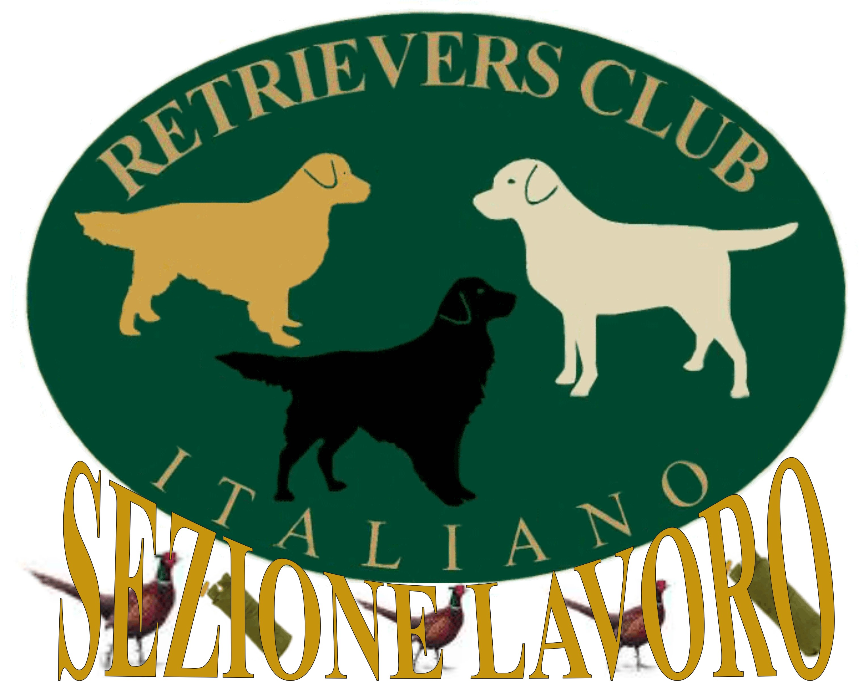
IN COLLABORAZIONE CON LE SEZIONI


E LA SEZIONE COMUNALE FEDERCACCIA DI GREVE IN CHIANTI
ORGANIZZANO A GREVE IN CHIANTI
COUNTRY GAMES 2009
Responsabile Evento: FRANCIS BISAGNO 339 1455068

Sabato 25 LUGLIO 2009
AM: ADDESTRAMENTO IN GRUPPI E VERIFICA DEL LIVELLO DEI CANI
ORE 12,00 PAUSA PRANZO
ORE 14,00 SESSIONE POMERIDIANA CON DIMOSTRAZIONE DI LAVORO DEL RETRIEVER A CURA DELLA SEZIONE LAVORO
PM: GIOCHI COUNTRY GAMES
Domenica 26 LUGLIO 2009
FAMILY DAY LABRADOR-GOLDEN-FLAT
SOCIALIZZAZIONE ADDESTRAMENTO AL RIPORTO
CURA DEL CANE, TOELETTATURA, RING TRAINING
INOLTRE GLI ADDETTI DELLE VARIE SEZIONI SARANNO A VOSTRA DISPOSIZIONE PER OGNI CHIARIMENTO IN MERITO ALLA RAZZA, DURANTE LA GIORNATA INCONTRO CON NOTI ALLEVATORI PER DISCUTERE SULLE TECNICHE DI ALLEVAMENTO, SCELTA DEL CUCCIOLO CRESCITA E TANTO ALTRO ANCORA.
ORE 12,00 PAUSA PRANZO
ORE 14,00 SESSIONE POMERIDIANA CON DIMOSTRAZIONE DI LAVORO DEL RETRIEVER A CURA DELLA SEZIONE LAVORO

INIZIO ATTIVITA’ ORE 9.00 presso Località Lucolena (seguire poi i cartelli Parco e Villa San Michele)

________________________________________________

Costi di Iscrizione:
- Euro 30,OO PER L’INTERA GIORNATA DEL SABATO
Euro 20,OO PER IL FAMILY DAY DELLA DOMENICA

Iscrizioni:
- Via Mail a rci.lavoro@gmail.com
- Via Fax allo 0461 1860991

N.B. SAREBBE GRADITA LA CONFERMA DELLA VOSTRA PRESENZA ALL’EVENTO TRAMITE MAIL INDICANDO SOLO DATI DEL PROPRIETARIO, RAZZA SESSO E NOME DEL CANE.

Per Informazioni segreteria:
RESPONSABILE DELL’EVENTO
FRANCIS BISAGNO 339 1455068


Dove alloggiare

VILLA SAN MICHELE
Via Casole, 42
Tel. 055 851034
Cell. 335 5389988
www.villasanmichele.it
E mail: info@villasanmichele.it

Ufficio Informazioni Turistiche:
tel. 055 8546287-299 - fax +39 055 85 44 240 - email: info@chiantiechianti.it

